**ĐẠI HỌC QUỐC GIA TP. HỒ CHÍ MINH**

TRƯỜNG ĐẠI HỌC BÁCH KHOA

KHOA ĐIỆN – ĐIỆN TỬ

**BỘ MÔN VIỄN THÔNG**

---------------o0o---------------



**BÁO CÁO BÀI TẬP LỚN**

**XỬ LÝ ẢNH**

**CÁC PHÉP BIẾN ĐỔI MỨC XÁM VÀ LỌC KHÔNG GIAN**

|  |  |  |
| --- | --- | --- |
| Giảng viên hướng dẫn: | **Hà Hoàng Kha** |  |
|  |  |  |
| Sinh viên thực hiện: | **Trần Quang Duy** | **1710820** |
|  | **Trương Thị Diễm Trinh** | **1713624** |
|  | **Lê Minh Đức** | **1711066** |

**TP. HỒ CHÍ MINH, THÁNG 6 NĂM 2020**

**LỜI CẢM ƠN**

**TÓM TẮT BÀI TẬP LỚN**

**MỤC LỤC**

1. GIỚI THIỆU 1

1.1 Tổng quan 1

1.2 Các phép biến đổi mức xám ảnh 1

1.3 Lọc không gian 1

2. CÁC PHÉP BIẾN ĐỔI MỨC XÁM 1

2.1 Negative Transformation 1

2.2 Thresholding transformations 3

2.3 Logarithmic Transformation 5

2.4 Power Law Transformation 7

2.5 Piecewise Linear Transformation 8

3. LỌC KHÔNG GIAN 10

3.1 Smoothing Filter 10

3.2 Sharpening Filter 17

3.3 Edge Detection Filter 18

3.4 Gabor Filter 22

4. ỨNG DỤNG NGƯỜI DÙNG 22

4.1 Thiết kế giao diện 22

4.2 Kết quả thực hiện 24

5. KẾT LUẬN VÀ HƯỚNG PHÁT TRIỂN 24

5.1 Kết luận 24

5.2 Hướng phát triển 24

PHỤ LỤC 25

TÀI LIỆU THAM KHẢO 26

# GIỚI THIỆU

## Tổng quan

Giới thiệu xử lý ảnh

## Các phép biến đổi mức xám ảnh

Nâng cao chất lượng ảnh là một bước quan trọng, tạo tiền đề cho xử lý ảnh. Mục đích chính là nhằm làm nổi bật một số đặc tính của ảnh như tăng độ tương phản, lọc nhiễu, phát hiện biên, làm trơn biên ảnh, khuyếch đại ảnh,… Tăng cường ảnh không phải làm tăng lượng thông tin vốn có trong ảnh mà làm nổi bật các đặc trưng đã chọn làm sao để có thể phát hiện tốt hơn, tạo thành quá trình tiền xử lý cho phân tích ảnh.

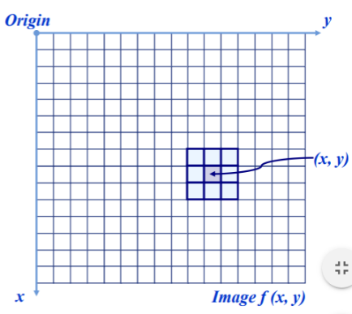Các phương thức miền không gian được thực hiện trực tiếp trên các điểm ảnh (pixel): 

Trong đó f (x, y) là hình ảnh đầu vào, g (x, y) là hình ảnh được xử lý và T là toán tử điểm được xác định trên một số vùng lân cận của (x, y).

Tăng cường ảnh bằng phép biến đổi mức xám - xử lý điểm ảnh (Point Processing), là một trong những kỹ thuật nâng cao chất lượng hình ảnh đơn giản. Xử lý điểm ảnh biến đổi giá trị điểm (pixel) một cách độc lập, không ảnh hưởng đến các pixel lân cận. Các giá trị của điểm ảnh trước (r) và sau xử lý (s), liên quan bởi biểu thức có dạng:



Trong đó, T là một phép biến đổi ánh xạ giá trị pixel r ban đầu thành giá trị pixel s.

Vì chúng ta đang xử lý các đại lượng kỹ thuật số, các giá trị của hàm biến đổi thường được lưu trữ trong mảng một chiều và ánh xạ từ r sang s được thực hiện thông qua tra cứu bảng.

Có 3 phép biến đổi mức xám cơ bản:

* Linear (Negative Transformation /Identity Transformation): Biến đổi tuyến tính.
* Logarithmic (Log/Inverse Log): Biến đổi Logarithmic.
* 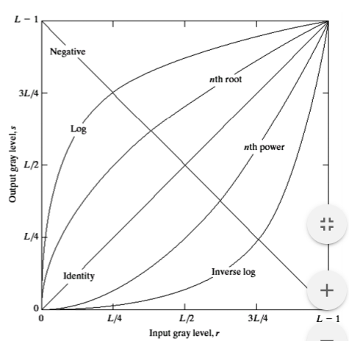Power – law (nth power/nth root): Biến đổi theo hàm mũ.

## Lọc không gian

Lọc ảnh là quá trình thay thế một điểm ảnh bằng một giá trị khác dựa vào một phép biến đổi hay hàm số nào đó. Các hàm số được sử dụng trên ảnh này được gọi là các bộ lọc. Trong xử lý ảnh số, lọc ảnh thường được sử dụng để cắt bớt những thành phần tần số cao của ảnh, cắt bớt những thành phần tần số thấp của ảnh, làm nổi bật cạnh của vật thể,…

Quá trình lọc ảnh được định nghĩa bằng công thức: g(x, y) = T[ f (x, y)]. Trong đó *f(x,y)* là ảnh đầu vào, *g(x,y)* là ảnh đã qua xử lý. *T* là một phép biến đổi trên ảnh *f*.

Có hai phép biến đổi chính trong các ứng dụng lọc ảnh: phép tương quan (*Correlation*) và phép tích chập (*Convolution*).

$$G[i,j]=\sum_{u=-k}^{k}{\sum_{v=-k}^{k}{H\left[u,v\right]F[i+u,j+v]}}$$

Công thức của phép tính tương quan

$$G\left[i,j\right]=\sum_{u=-k}^{k}{\sum_{v=-k}^{k}{H\left[u,v\right]F[i-u,j-v]}}$$

Công thức của phép tính tích chập

Các bước tính tương quan:

* Gốc tọa độ ma trận *kernel* được đặt vào từng điểm ảnh của ảnh gốc cần tính tương quan.
* Nhân trọng số tương ứng của ma trận *kernel* ứng với từng giá trị điểm ảnh trên ảnh gốc và lấy tổng các tích kết quả.

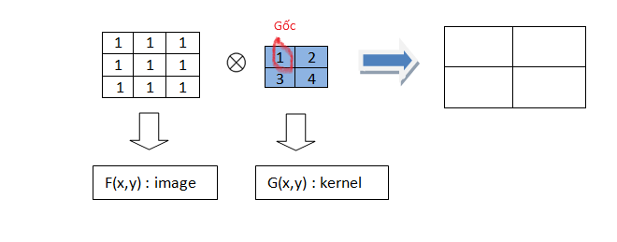

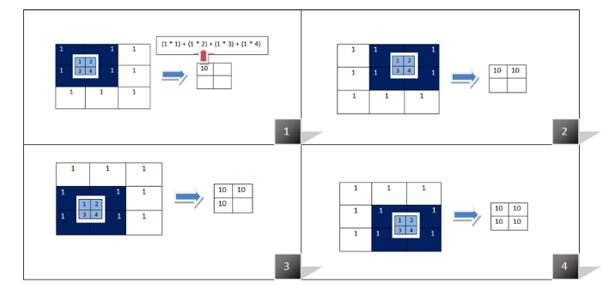

|  |
| --- |
| import cv2  import numpy as np  def correlation(src):  # prepare averaging filter, có thể nhập Kernel mà không cần dùng np,ones  kernel = np.ones((3, 3), dtype=np.float32)  # ma trận kernel 3x3 và datatype  kernel /= 9 # giá trị lọc trung bình  # apply kernel to the original image  dst = cv2.filter2D(src, -1, kernel)  # thực hiện tương quan  # concatenate images horizontally  result = np.concatenate((src, dst), axis=1)  #axis=1 là ngang, axis=0 là doc  return result  if __name__ == ‘__main__’:  src = cv2.imread('input.jpeg', 0)  # nhập ảnh input ở channel 0  result = correlation(image)  cv2.imwrite('output.png', result)  cv2.imshow(‘output’,result)  cv2.waitKey(0)  cv2.destroyAllWindow() |

Source Code phép tính tương quan, sử dụng bộ lọc trung bình:

Kết quả: ảnh 3 người

Các bước tính tích chập:

* Quay ma trận kernel 1800, ta được 1 kernel mới và vị trí gốc mới sau khi quay.
* Gốc tọa độ ma trận *kernel* được đặt vào từng điểm ảnh của ảnh gốc cần tính tương quan.
* Nhân trọng số tương ứng của ma trận *kernel* ứng với từng giá trị điểm ảnh trên ảnh gốc và lấy tổng các tích kết quả.

|  |  |
| --- | --- |
| 1 | 2 |
| 3 | 4 |

|  |  |
| --- | --- |
| 4 | 3 |
| 2 | 1 |

Source Code phép tính tích chập, sử dụng Kernel có giá trị ngẫu nhiên:

|  |
| --- |
| import cv2  import numpy as np  from scipy import ndimage  def convolution(src):  # prepare the filter  kernel = np.array([[1,1,1],[1,1,0],[1,0,0]])  # kernel cho ngẫu nhiên  # áp dụng phép tích chập sử dụng thư viện scipy  dst=ndimage.convolve(src,kernel,mode='constant',cval=1)  # tích chập ảnh và kernel  # Ghép ảnh ngõ vào và ra trên cùng 1 hình  result=np.concatenate((src,dst),axis=1)  return result  if __name__ = ‘__main__’:  # read image  src = cv2.imread('eye.jpg',0)  result = convolution(src)  cv2.imwrite('result.png', result)  cv2.imshow(‘output’,result)  cv2.waitKey(0)  cv2.destroyAllWindow() |

Sau khi thực hiện đoạn code trên, ta thu được kết quả như sau:

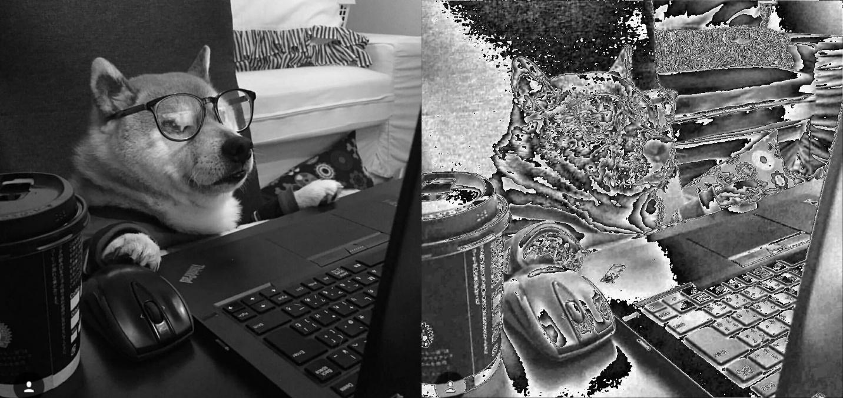

# CÁC PHÉP BIẾN ĐỔI MỨC XÁM

## Negative Transformation

Ảnh âm bản (*Negative Image*) được dùng để tăng cường chi tiết màu trắng hoặc màu xám trên phần nền tối của ảnh. Biến đổi âm bản thay đổi các giá trị mức xám thấp (tối) thành giá trị mức xám cao (sáng) và ngược lại.

Biến đổi âm bản ảnh có công thức: 

Trong đó *intensitymax* là mức xám lớn nhất L-1; s là giá trị mức xám ngõ ra, có giá trị nằm trong phạm vi [0,L-1]; r là giá trị mức xám ngõ vào. Với ảnh 8 bit, ta có *intensitymax* = 28-1 = 255.

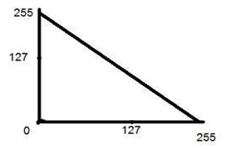

Biến đổi âm bản được sử dụng nhiều trong ảnh y tế với khả năng tăng cường những chi tiết sáng trên nền tối tốt.

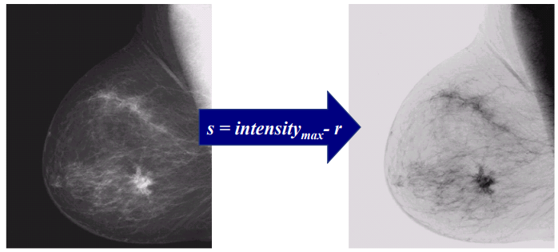

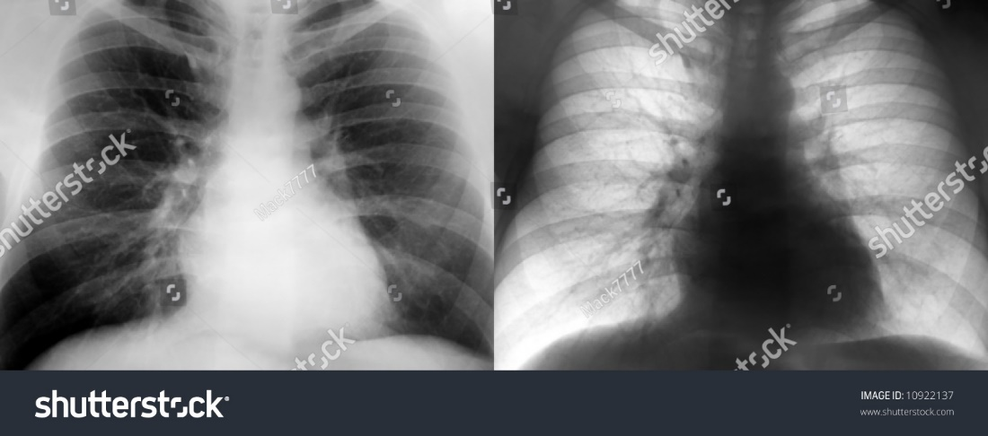

Ảnh âm bản thường được sử dụng trong lĩnh vực nhiếp ảnh, lưu trữ ảnh trên *film* và một số ứng dụng khác như chụp ảnh viễn thám, hình chụp từ vệ tinh, …

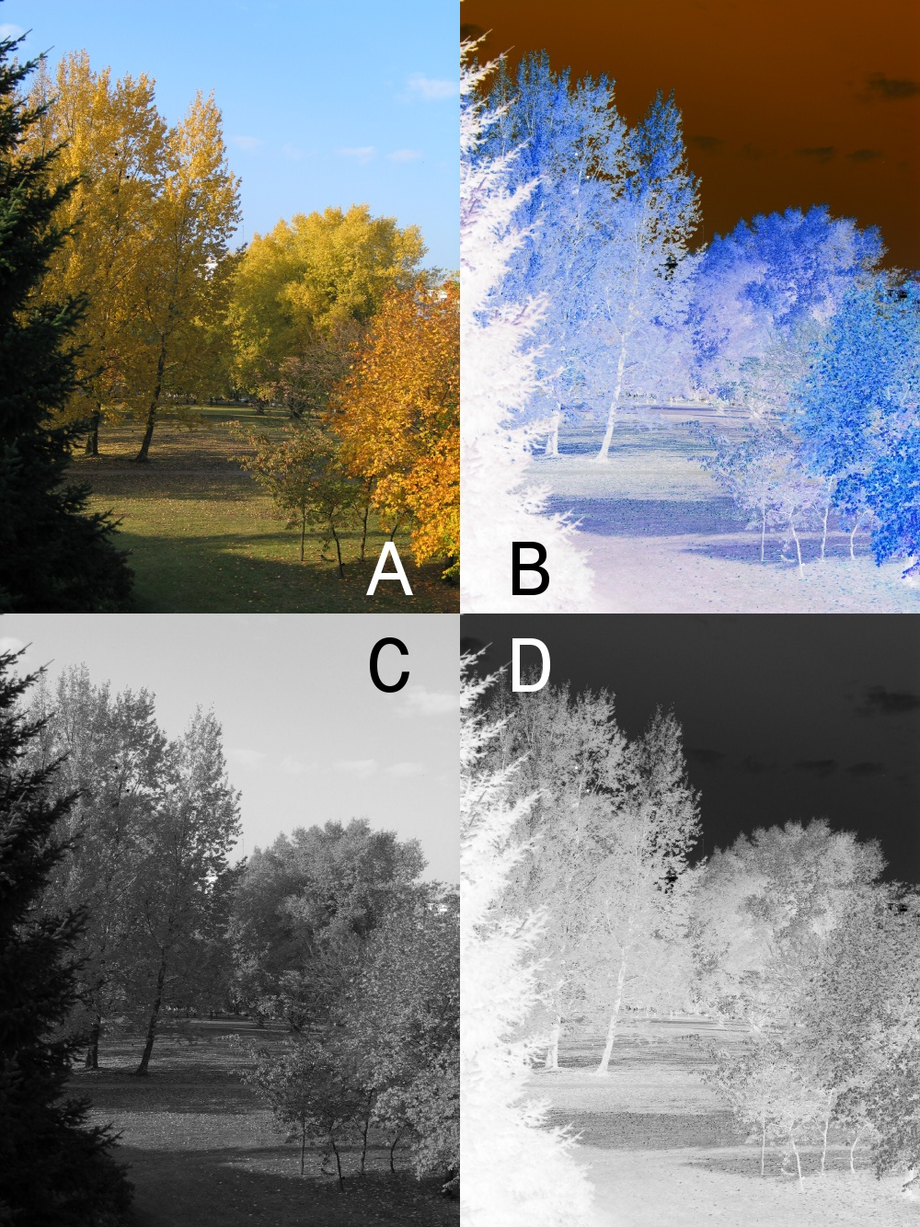



Source Code biến đổi âm bản hình ảnh:

|  |
| --- |
| import cv2  import numpy as np  def img_neg(img):  img_negative = 255 - img  return img_negative  if __name__ == ‘__main__’:  # read image  src = cv2.imread('team.jpg',0)  result = img_neg(src)  cv2.imwrite('result.png', result)  cv2.imshow(‘output’,result)  cv2.waitKey(0)  cv2.destroyAllWindow() |

Kết quả ảnh 3 người (màu và gray level)

## Thresholding transformations

Phép biến đổi lấy ngưỡng (*Thresholding*) thường được sử dụng để tách vật thể mà ta quan tâm khỏi nền. Hình ảnh sau khi được xử lý lấy ngưỡng có độ tương phản tối đa vì nó chỉ có các giá trị mức xám là 0 (đen) và 255 (trắng).

Công thức của phép biến đổi lấy ngưỡng là trong đó *s* là giá trị mức xám ngõ ra, *threshold* là mức ngưỡng do người dùng chọn.

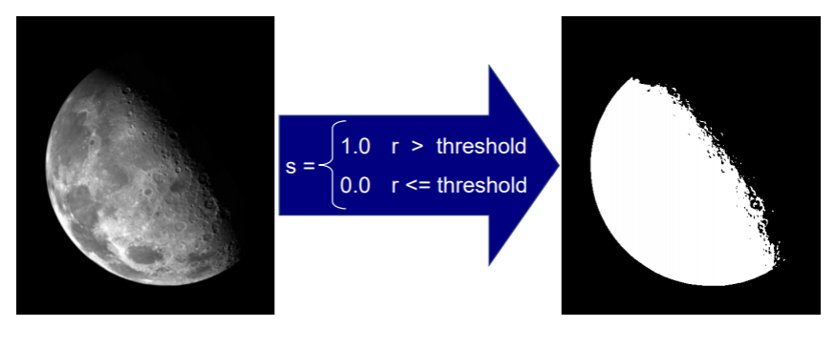

Phép biến đổi mức ngưỡng thường được sử dụng để tạo ảnh nhị phân hoặc dùng để phân đoạn ảnh (*Image Segmentation*). Với phân đoạn hình ảnh, một số phương pháp được sử dụng là: mức ngưỡng toàn cục, chọn mức ngưỡng dựa trên biểu đồ *histogram*, chọn mức ngưỡng bằng thuật toán *Otsu’s*, chọn mức ngưỡng bằng phương pháp phân cụm mức xám (*Gray Level Clustering*).

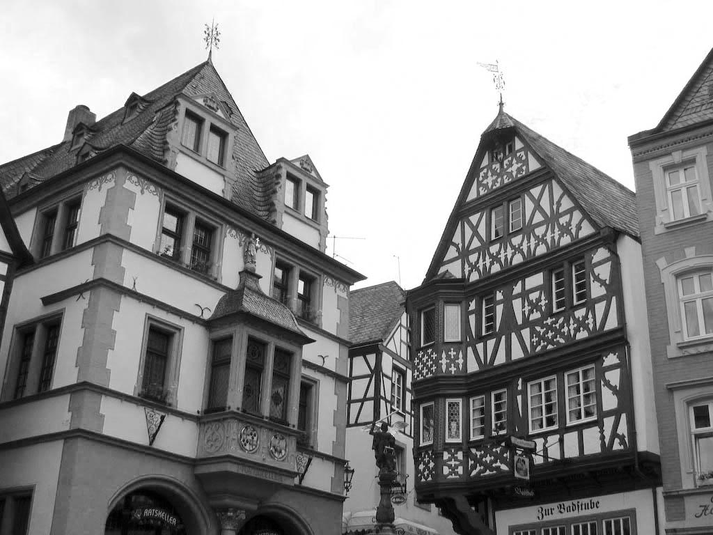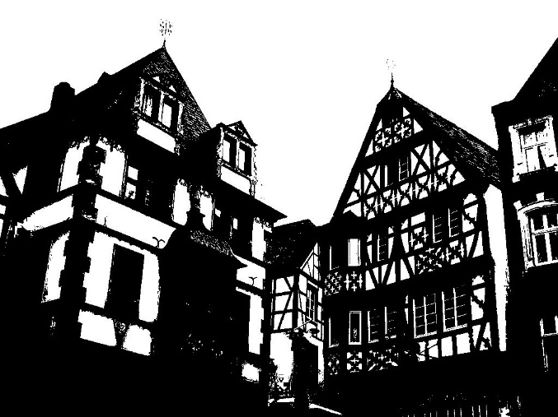

Biến đổi mức ngưỡng để tạo ảnh nhị phân được có thể ứng dụng vào nhận dạng văn bản, nhưng có thể xảy ra sai sót do nền ảnh và chi tiết ảnh có giá trị mức xám gần nhau dẫn đến ảnh bị đứt nét hoặc dính. Lúc này ta có thể sử dụng các phương pháp khác như *Adaptive Mean Thresholding* hay *Adaptive Gaussian Thresholding*.

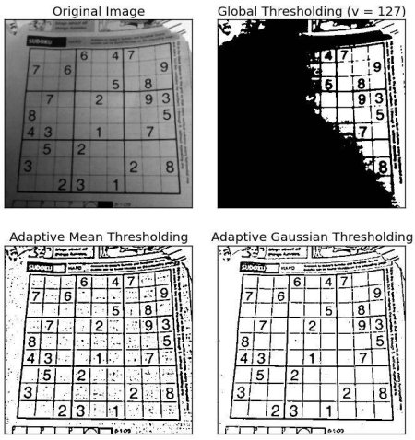

Source Code cho phép biến đổi lấy ngưỡng:

|  |
| --- |
| import cv2  import numpy as np  def img_thres(img,threshold):  img[img<threshold] = 0  img[img>=threshold] = 255  return img  if __name__==’__main__’:  path = 'team.jpg'  img = cv2.imread(path,0)  img = img_thres(100):  cv2.imwrite('result.jpg, result)  cv2.imshow(‘output’,result)  cv2.waitKey(0)  cv2.destroyAllWindow() |

Kết quả thu được sau khi chạy đoạn code trên như sau:

ảnh 3 người

## Logarithmic Transformation

Biến đổi *Logarithmic* được sử dụng để mở rộng giá trị của khoảng pixel tối và nén giá trị của khoảng pixel sáng. Biến đổi *Logarithmic* có thể biểu diễn bằng công thức: .

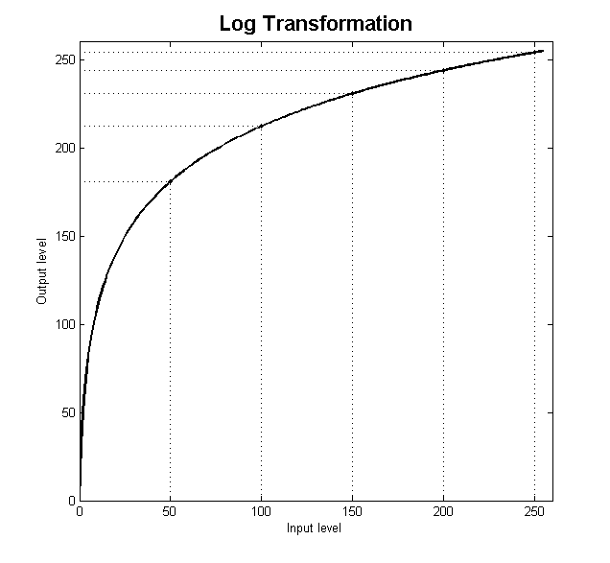

Trong đó, *r* là giá trị pixel của ảnh đầu vào, *s* là giá trị pixel của ảnh sau xử lý, *c* là hằng số và thường được chọn bằng 1.

Giá trị 1 được thêm vào từng giá trị pixel của hình ảnh đầu vào vì nếu có cường độ pixel bằng 0 trong hình ảnh, thì *log(0)=∞*. Vì vậy, 1 được thêm vào hàm *log()* để tạo ra giá trị trong *log()* tối thiểu bằng 1.

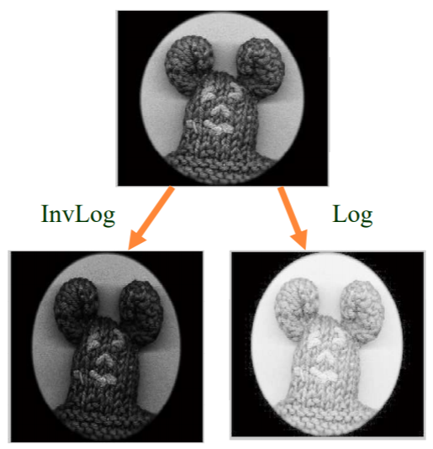Biến đổi *Inverse Logarithmic* ngược với biến đổi *Logarithmic,* được sử dụng để mở rộng giá trị của pixel sáng và nén giá trị của pixel tối.

Biến đổi *Logarithmic* thường được sử dụng khi ảnh xám ngõ vào có khoảng giá trị rất rộng. Sau khi thực hiện biến đổi, vùng tối sẽ được giãn ra và vùng sáng được co lại.

|  |
| --- |
| import cv2  import numpy as np  def img_log(img,c):  img_logarithmic = c * np.log(1 + img /255)  return img_logarithmic  if __name__==’__main__’:  path = 'team.jpg'  img = cv2.imread(path,0)  img = img_log(img,c=1):  cv2.imwrite('result.jpg, img)  cv2.imshow(‘output’,img)  cv2.waitKey(0)  cv2.destroyAllWindow() |

Source Code cho biến đổi Logarithmic:

Kết quả thu được sau khi áp dụng đoạn code trên:

(ảnh 3 người)

## Power Law Transformation

*Power Law Transformation* được sử dụng để nâng cao hình ảnh cho các loại thiết bị hiển thị khác nhau. Công thức biến đổi mức xám: 

Trong đó, c là hằng số và thường được cho bằng 1, γ là một số thực. Sự thay đổi giá trị của γ thay đổi sự tăng cường của ảnh, kỹ thuật này còn được gọi là *hiệu chỉnh gamma.*

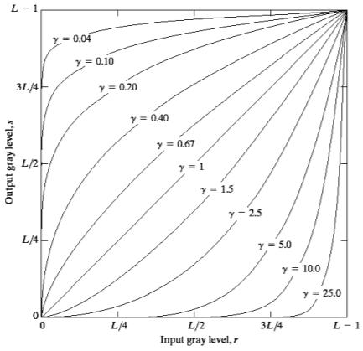

Các màn hình hiển thị, màn hình máy tính, các thiết bị khác nhau,… hiển thị hình ảnh ở độ nét, cường độ, tương phản khác nhau vì mỗi màn hình đều được tích hợp tính năng hiệu chỉnh *gamma* với các phạm vi *gamma* nhất định.

Một màn hình tốt sẽ tự động sửa tất cả các hình ảnh hiển thị trên đó để có độ tương phản tốt nhất, mang lại cho người dùng trải nghiệm tốt nhất.

Biến đổi *Log* và biến đổi *Power Law* đều dùng để mở rộng vùng sáng hoặc vùng tối của ảnh. Nhưng khác nhau ở chỗ, *Power Law* có thể hiệu chỉnh *gamma* để thu được kết quả mong muốn với độ sáng độ tối tương ứng với từng giá trị *gamma*.

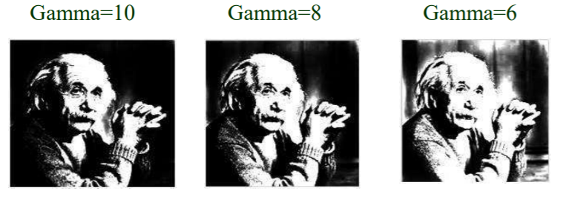

Source code cho phép biến đổi *Gamma:*

|  |
| --- |
| import cv2  import numpy as np  def img_gamma_correction(img,c,gamma):  r = img/255  img_gamma = c * (r**gamma)  return img_gamma  if __name__==’__main__’:  path = 'team.jpg’  img = cv2.imread(path,0)  img = img_gamma_correction(img,1,0.2)  cv2.imwrite('result.jpg, img)  cv2.imshow(‘output’,img)  cv2.waitKey(0)  cv2.destroyAllWindow() |

Kết quả thu được sau khi thực hiện đoạn code trên như sau:

## Piecewise Linear Transformation

Biến đổi tuyến tính từng phần (*Piecewise Linear Transformation*) là phép biến đổi tuyến tình theo từng khoảng giá trị mức xám của ảnh ngõ vào. Có 3 phép biến đổi tuyến tính cơ bản: Giãn độ tương phản (*Contrast Stretching*), cắt theo mức xám (*Gray Level Slicing*), cắt theo mặt phẳng bit (*Bit Plane Slicing*).

1. Contrast Stretching

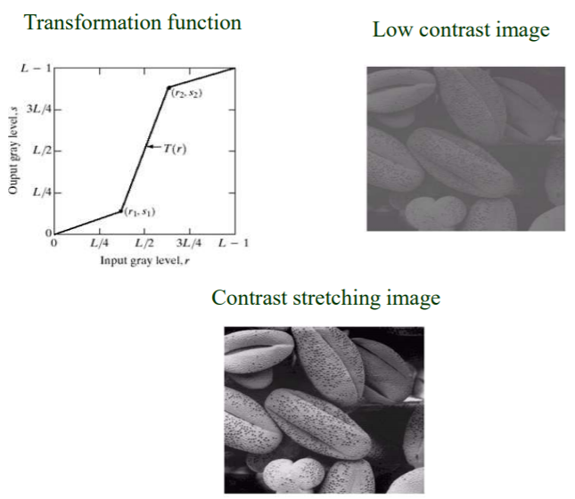Phép biến đổi *Contrast Stretching* thường được dùng để tăng độ tương phản của ảnh có độ tương phản thấp. Ta tăng cường phần có độ tương phản thấp bằng cách áp dụng nó với hàm biến đổi có độ dốc lớn hơn 1.

Source code cho phép dãn độ tương phản:

|  |
| --- |
| import cv2  import numpy as np  def pix_linear(img,r1,s1,r2,s2):  if (0 <= img and img <= r1):  return (s1 / r1)*img  elif (r1 < img and img <= r2):  return ((s2 - s1)/(r2 - r1)) * (img - r1) + s1  else:  return ((255 - s2)/(255 - r2)) * (img - r2) + s2  def img_linear(img,r1,s1,r2,s2):  pixelVal_vec = np.vectorize(pix_linear)  # Apply contrast stretching.  contrast_stretched = pixelVal_vec(img, r1, s1, r2, s2)  return contrast_stretched  if __name__==’__main__’:  path = 'team.jpg’  img = cv2.imread(path,0)  img = img_linear (img,1,0.2)  cv2.imwrite('result.jpg, img)  cv2.imshow(‘output’,img)  cv2.waitKey(0)  cv2.destroyAllWindow() |

Kết quả thu được sau khi thực hiện đoạn code trên như sau:

ảnh 3 người

1. Gray Level Slicing

Phép biến đổi *Gray Level Slicing* thường được sử dụng khi ta muốn tăng cường một khoảng giá trị mức xám nhất định. Nhìn chung, *Gray Level Slicing* tương tự với phép biến đổi lấy ngưỡng nhưng ta có thể chọn khoảng giá trị mức xám mong muốn.

Có hai cách phổ biến để thực hiện biến đổi *Gray Level Slicing*: Giữ lại giá trị mức xám của mọi điểm ảnh trong mức xám mong muốn, và hạ thấp giá trị của toàn bộ điểm ảnh còn lại, cách này sẽ tạo ra một ảnh nhị phân; Tăng cường mức xám của mọi điểm ảnh có mức xám nằm trong khoảng quan tâm, và giữ nguyên giá trị mức xám của những điểm ảnh còn lại.

Phép biến đổi *Gray Level Slicing*  thường được áp dụng để tăng cường chi tiết trong ảnh vệ tinh hoặc ảnh X-Ray.

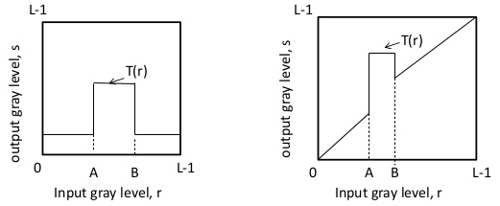

|  |
| --- |
| import cv2  import numpy as np  def gray_level_slicing(img,min_range,max_range)  # lấy kích thước ảnh  row, column = img.shape  # tạo ma trận ảnh output  img1 = np.zeros((row,column),dtype = 'uint8')  # di chuyển đến từng điểm ảnh, nếu nằm trong khoảng mong  # muốn => 255, còn không sẽ bằng 0  for i in range(row):      for j in range(column):          if img[i,j]>min_range and img[i,j]<max_range:              img1[i,j] = 255          else:              img1[i,j] = 0  return img1  if __name__==’__main__’:  path = 'satellite.jpg’  img = cv2.imread(path,0)  img = gray_level_slicing(img,min_range=10,max_range=60)  cv2.imwrite('result.jpg, img)  cv2.imshow(‘output’,img)  cv2.waitKey(0)  cv2.destroyAllWindow() |

1. Bit Plane Slicing

<https://www.ques10.com/p/5922/short-note-bit-plane-slicing-1/#:~:text=Bit%20plane%20slicing%20is%20a,level%20to%20a%20binary%20image>.

M lấy lý thuyết từ link này nha

Source code cho phép biến đổi *Bit Plane Slicing*:

|  |
| --- |
| import cv2  import numpy as np  def img_bit_trans(img):  lst = []  for i in range(img.shape[0]):  for j in range(img.shape[1]):  lst.append(np.binary_repr(img[i][j] ,width=8))  # width = no. of bits  # Khởi tạo list chứa các giá trị nhị phân của mỗi điểm ảnh  # nhân với 2^(n-1) và reshape để tái tạo lại ảnh.  eight_bit_img = (np.array([int(i[0]) for i in lst],dtype = np.uint8) * 128).reshape(img.shape[0],img.shape[1])  seven_bit_img = (np.array([int(i[1]) for i in lst],dtype = np.uint8) * 64).reshape(img.shape[0],img.shape[1])  six_bit_img = (np.array([int(i[2]) for i in lst],dtype = np.uint8) * 32).reshape(img.shape[0],img.shape[1])  five_bit_img = (np.array([int(i[3]) for i in lst],dtype = np.uint8) * 16).reshape(img.shape[0],img.shape[1])  four_bit_img = (np.array([int(i[4]) for i in lst],dtype = np.uint8) * 8).reshape(img.shape[0],img.shape[1])  three_bit_img = (np.array([int(i[5]) for i in lst],dtype = np.uint8) * 4).reshape(img.shape[0],img.shape[1])  two_bit_img = (np.array([int(i[6]) for i in lst],dtype = np.uint8) * 2).reshape(img.shape[0],img.shape[1])  one_bit_img = (np.array([int(i[7]) for i in lst],dtype = np.uint8) * 1).reshape(img.shape[0],img.shape[1])    finalr= cv2.hconcat([eight_bit_img,seven_bit_img,six_bit_img,five_bit_img])  finalv =cv2.hconcat([four_bit_img,three_bit_img,two_bit_img,one_bit_img])    # ghép ảnh hiển thị  final = cv2.vconcat([finalr,finalv])  return final  if __name__==’__main__’:  path = 'money.jpg’  img = cv2.imread(path,0)  img = bit_slicing(img)  cv2.imwrite('result.jpg, img)  cv2.imshow(‘output’,img)  cv2.waitKey(0)  cv2.destroyAllWindow() |

# LỌC KHÔNG GIAN

## Smoothing Filter

1. Averaging Filter:

Bộ lọc trung bình (*Averaging Filter*) là bộ lọc làm mờ ảnh đơn giản nhất. Bộ lọc sẽ lấy giá trị trung bình mức xám của các điểm ảnh lân cận, do đó có khả năng giảm đi các chi tiết của ảnh. Tất cả hệ số của *filter* đều bằng nhau.

$$\frac{1}{9}\left[\begin{matrix}1 & 1 & 1 \\ 1 & 1 & 1 \\ 1 & 1 & 1\end{matrix}\right]$$

Cách áp dụng bộ lọc trung bình trong lọc không gian:

* Chọn ma trận *kernel* là ma trận có kích thước (*size*size*), các hệ số của *kernel* sẽ được chia cho *size*^2để đảm bảo thỏa mãn điều kiện tổng giá trị các phần tử trong *kernel* bằng 1. Có thể chọn kích thước bộ lọc là 3*3, 5*5 hoặc lớn hơn tùy theo mục đích sử dụng ảnh ngõ ra. Với bộ lọc có kích thước càng lớn, ảnh ngõ ra sẽ càng mờ.
* Chọn gốc tọa độ là phần tử trung tâm của *kernel.*
* Tính tích chập giữa *kernel* và ảnh gốc.

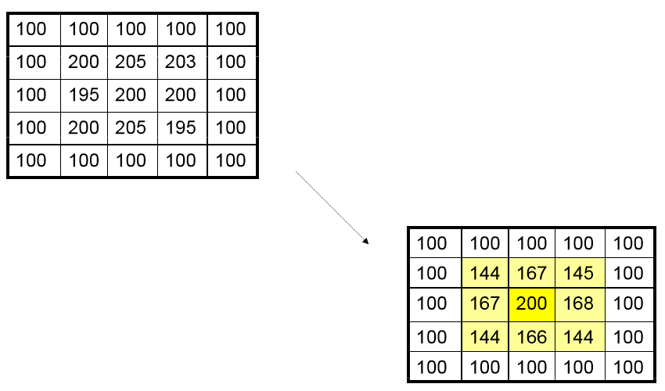



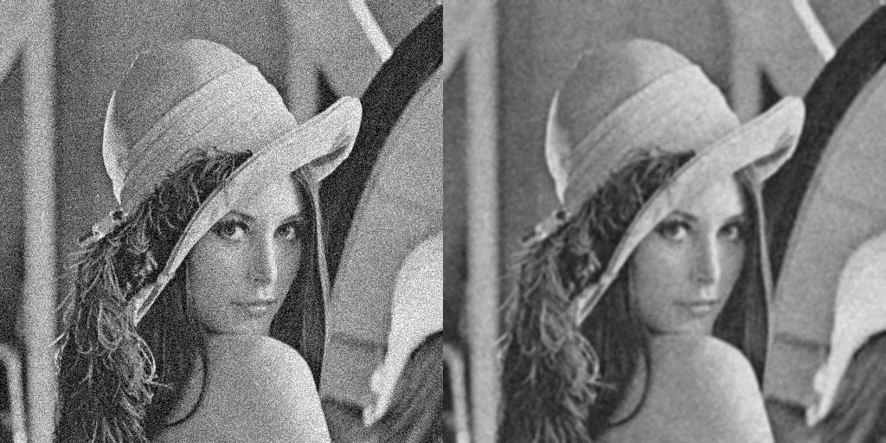

Bộ lọc trung bình có vai trò như một bộ lọc thông thấp, giữ lại những thành phần tần số thấp và loại bỏ những thành phần tần số cao. Bộ lọc trung bình có thể được dùng để loại bỏ nhiễu Gaussian cũng như nhiễu muối tiêu trên ảnh, tuy nhiên sẽ làm mờ đi nhiều chi tiết trên ảnh.

Source Code cho bộ lọc trung bình:

|  |
| --- |
| import cv2  import numpy as np  import math  def avg_filter(img,size):  kernel = np.ones((size,size),np.float32)  kernel = kernel / (size**2)  img_avg = cv2.filter2D(img,-1,kernel)  return img_avg  if __name__ == "__main__":  image_path = "team.jpg"  img = cv2.imread(image_path,1)  img = avg_filter(img,size=15)  cv2.imshow("img",img)  cv2.waitKey(0)  cv2.destroyAllWindows() |

Kết quả ảnh thu được khi thực hiện đoạn code trên như sau:

Ảnh 3 người

1. Weighted Averaging Filter:

Cũng như bộ lọc trung bình, bộ lọc trung bình có trọng số (*Weighted Averaging Filter*) là bộ lọc làm mờ ảnh. Bộ lọc sẽ lấy giá trị trung bình mức xám của các điểm ảnh lân cận. Tuy nhiên, giá trị mức xám tại các vị trí khác nhau sẽ được nhân với các hệ số khác nhau, những điểm ảnh ở vị trí trung tâm *kernel* sẽ có trọng số lớn hơn những điểm ảnh lân cận.

$$\frac{1}{16}\left[\begin{matrix}1 & 2 & 1 \\ 2 & 4 & 2 \\ 1 & 2 & 1\end{matrix}\right]$$

Cách áp dụng bộ lọc trung bình có trọng số trong lọc không gian:

* Chọn ma trận *kernel* là ma trận có kích thước (*size*size*), các hệ số của *kernel* sẽ được chia cho tổng giá trị các trọng sốđể đảm bảo thỏa mãn điều kiện tổng giá trị các phần tử trong *kernel* bằng 1. Có thể chọn kích thước bộ lọc là 3*3, 5*5 hoặc lớn hơn tùy theo mục đích sử dụng ảnh ngõ ra. Với bộ lọc có kích thước càng lớn, ảnh ngõ ra sẽ càng mờ.

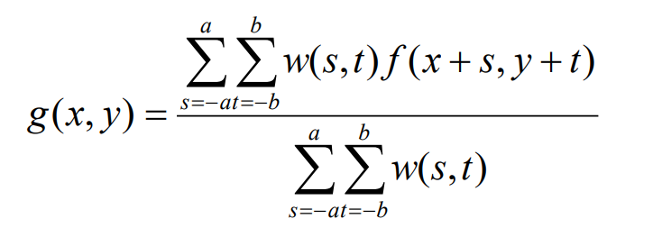

(gõ lại giúp t)

* Chọn gốc tọa độ là phần tử trung tâm của *kernel.*
* Tính tích chập giữa *kernel* và ảnh gốc.

Source code cho bộ lọc trung bình có trọng số:

|  |
| --- |
| import cv2  import numpy as np  import math  def weighted_avg_filter(img,b):  kernel = np.array([[1,b,1],[b,b*b,b],[1,b,1]],dtype= float)  kernel /= (b+2)*(b+2)  print(kernel)  result = cv2.filter2D(img, -1, kernel)  return result  if __name__ == "__main__":  image_path = "team.jpg"  img = cv2.imread(image_path,1)  img = weighted_avg_filter(img,b=2)  cv2.imshow("img",img)  cv2.waitKey(0)  cv2.destroyAllWindows() |

Kết quả thu được khi áp dụng đoạn code trên:

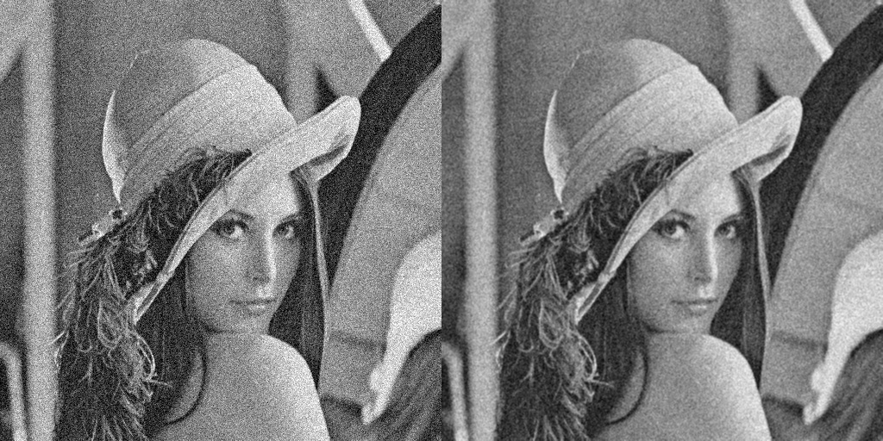

Bộ lọc trung bình có trọng số được dùng như một bộ lọc thông thấp, giữ lại những thành phần tần số thấp và loại bỏ thành phần tần số cao. Cũng như bộ lọc trung bình, bộ lọc này cũng có khả năng loại bỏ nhiễu nhưng cũng làm mờ đi các chi tiết của ảnh.

1. Gaussian Filter:

Bộ lọc *Gaussian* (*Gaussian Filter – Gaussian Blur*) không giống như bộ lọc trung bình, hệ số của bộ lọc có giá trị khác nhau tại các vị trí khác nhau của *Kernel*.

Hệ số của bộ lọc *Gaussian* được tính theo công thức sau:

$$H_{ij}=\frac{1}{2πσ^{2}}\exp\left(-\frac{{\left(i-\left(k+1\right)\right)}^{2}+{\left(j-\left(k+1\right)\right)}^{2}}{2σ^{2}}\right);1≤i,j≤(2k+1)$$

Cách áp dụng bộ lọc *Gaussian* trong lọc không gian:

* Chọn ma trận *kernel* là ma trận có kích thước (*size*size*). Các hệ số của *Kernel* sẽ được tính theo công thức trên. Sau đây là ví dụ về bộ lọc *Gaussian* có kích thước 5*5.
$$\frac{1}{256}\left|\begin{matrix}1 & 4 & 6 & 4 & 1 \\ 4 & 16 & 24 & 16 & 4 \\ 6 & 24 & 36 & 24 & 6 \\ 4 & 16 & 24 & 16 & 4 \\ 1 & 4 & 6 & 4 & 1\end{matrix}\right|$$

* Chọn gốc tọa độ là phần tử trung tâm của *kernel.*
* Tính tích chập giữa *kernel* và ảnh gốc.

Source code cho bộ lọc *Gaussian*

|  |
| --- |
| import cv2  import numpy as np  import math  def gaussian_filter(img,size,sigma):  k = size // 2  x, y = np.mgrid[-k:k+1, -k:k+1]  normal = 1 / (2.0 * np.pi * sigma**2)  kernel = np.exp(-((x**2+y**2) / (2.0*sigma**2))) * normal  result = cv2.filter2D(img,-1,kernel)  # result = cv2.GaussianBlur(img,(size,size),0)  return result  if __name__ == "__main__":  image_path = "flower.jpg"  img = cv2.imread(image_path,1)  img = gaussian_filter(img,5,1)  cv2.imshow("img",img)  cv2.waitKey(0)  cv2.destroyAllWindows() |

Kết quả thu được sau khi thực hiện đoạn code trên:

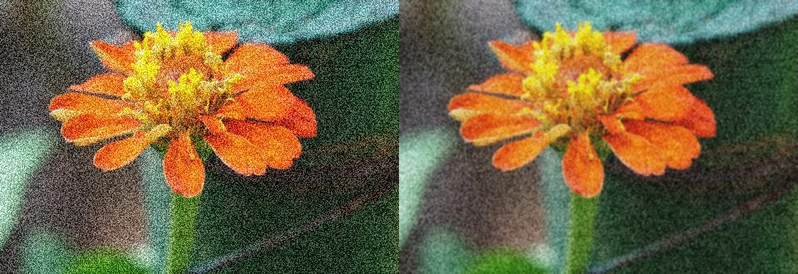

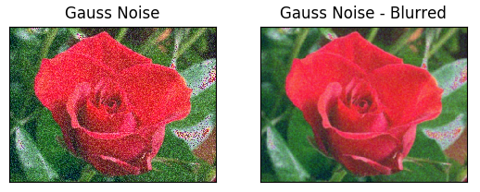

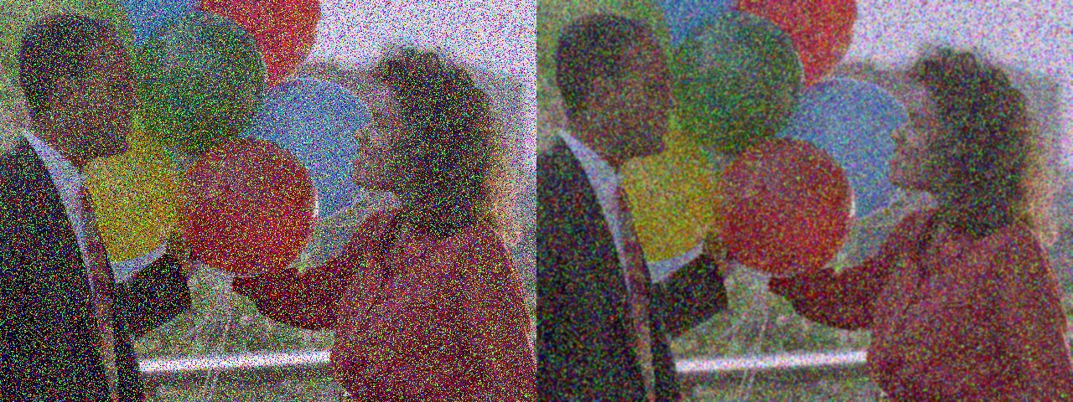

Bộ lọc *Gaussian* có vai trò như bộ lọc thông thấp, giữ lại thành phần tần số thấp và loại bỏ thành phần tần số cao. Bộ lọc này có khả năng loại bỏ nhiễu *Gauss* rất tốt, tuy có làm mờ đi chi tiết ảnh. Bộ lọc cũng có thể được dùng để giảm nhiễu muối tiêu tuy nhiên hiệu quả không đáng kể.

1. Median Filter

Bộ lọc trung vị (*Median Filter*) là một bộ lọc phi tuyến. Nó thay thế mỗi điểm ảnh ở ảnh ngõ vào bằng giá trị mức xám trung vị của các điểm ảnh lân cận nó.

Bộ lọc trung vị cũng là một bộ lọc thông thấp, nó có khả năng loại bỏ nhiễu muối tiêu rất tốt.

Source Code cho bộ lọc trung vị:

|  |
| --- |
| import cv2  import numpy as np  import math  def median_filter(img,size):  denoise_img = cv2.medianBlur(img,size)  return denoise_img  if __name__ == "__main__":  image_path = "balloon.jpg"  img = cv2.imread(image_path,1)  img = median_filter(img,5)  cv2.imshow("img",img)  cv2.waitKey(0)  cv2.destroyAllWindows() |

Kết quả thu được sau khi thực hiện đoạn code trên như sau:

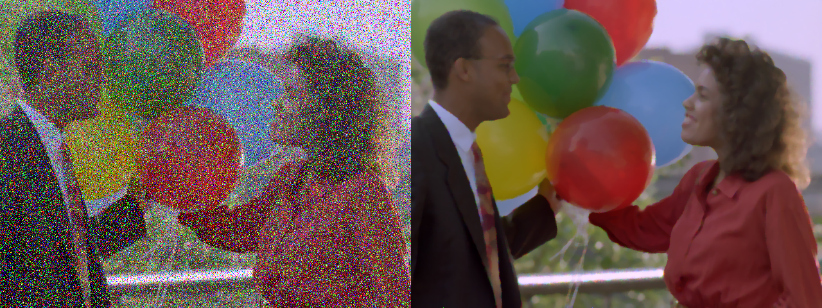

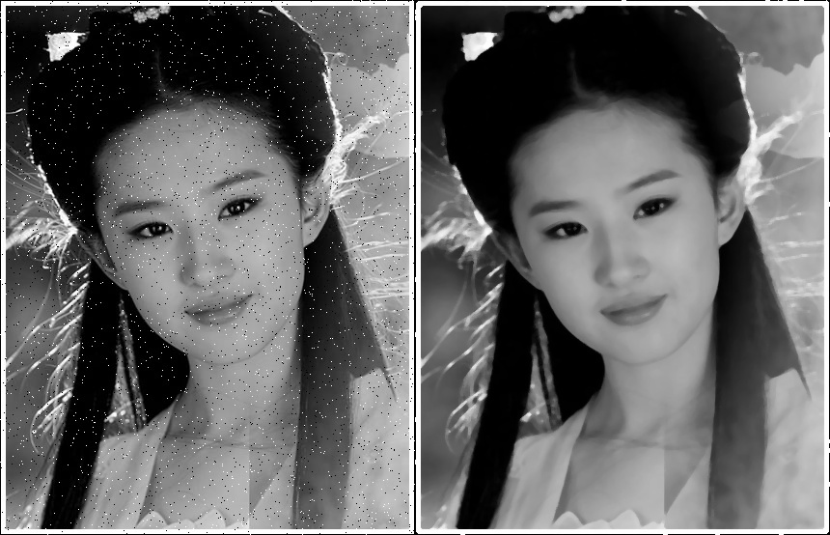

## Sharpening Filter

Làm sắc nét ảnh (*Sharpening*) là một kỹ thuật làm nổi bật những chi tiết mịn, tăng cường những chi tiết bị mờ, kỹ thuật này được ứng dụng rất nhiều trong xử lý ảnh số. Làm sắc nét ảnh có thể được thực hiện bằng phép lấy đạo hàm ở miền không gian.

Với ảnh ngõ vào *f(x,y)* ta có thể thực hiện các phép đạo hàm như sau:

$$\frac{∂f}{∂x}=f\left(x+1,y\right)-f(x,y)$$

$$\frac{∂^{2}f}{∂x^{2}}= f\left(x+1,y\right)-2f(x,y)+f\left(x-1,y\right)$$

$$\frac{∂^{2}f}{∂y^{2}}=f\left(x,y+1\right)-2f(x,y)+f\left(x,y-1\right)$$

Bộ lọc *Laplacian* là một bộ lọc làm sắc nét ảnh phổ biến. Bộ lọc này tính đạo hàm bậc 2 của ảnh ngõ vào theo cả 2 trục *x* và *y*, tính toán sự thay đổi của đạo hàm bậc nhất. Điều này sẽ xác định một khu vực có phải là cạnh hay không.

$$∇_{f}^{2}=\frac{∂^{2}f}{∂x^{2}}+\frac{∂^{2}f}{∂y^{2}}$$

$$∇_{f}^{2}=\left[f\left(x+1,y\right)+f\left(x-1,y\right)+f\left(x,y+1\right)+f\left(x,y-1\right)\right]-4f(x,y)$$

Một số ma trận *Kernel* xấp xỉ được sử dụng phổ biến:

$$\left[\begin{matrix}0 & 1 & 0 \\ 1 & -4 & 1 \\ 0 & 1 & 0\end{matrix}\right]\left[\begin{matrix}1 & 1 & 1 \\ 1 & -8 & 1 \\ 1 & 1 & 1\end{matrix}\right]\left[\begin{matrix}-1 & 2 & -1 \\ 2 & -4 & 2 \\ -1 & 2 & -1\end{matrix}\right]$$

Source Code cho bộ lọc Laplacian:

|  |
| --- |
| import cv2  import numpy as np  import math  def laplacian_filter(img,size):  result = cv2.Laplacian(img,cv2.CV_8U, None, size)  return result  if __name__ == "__main__":  image_path = "satellite.jpg"  img = cv2.imread(image_path,0)  img = laplacian_filter(img,size=3)  cv2.imshow("img",img)  cv2.waitKey(0)  cv2.destroyAllWindows() |

Kết quả thu được khi thực hiện đoạn code trên:

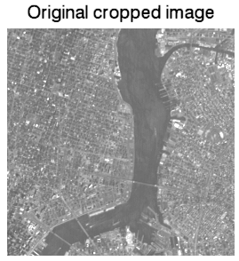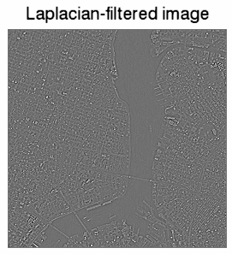

Việc sử dụng bộ lọc *Laplacian* rất dễ bị nhiễu, vì vậy ta thường kết hợp sử dụng bộ lọc *Gaussian*  để lọc nhiễu.

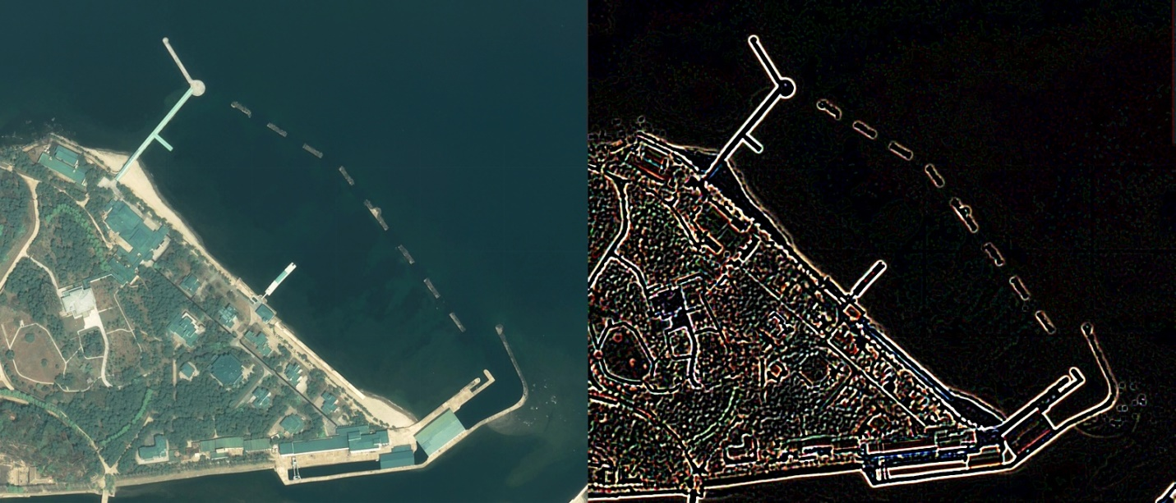

## Edge Detection Filter

1. Sobel Filter

Bộ lọc *Sobel* là một trong những bộ lọc phát hiện cạnh được sử dụng nhiều nhất. *Sobel* là sự kết hợp giữa bộ lọc làm mờ ảnh (*Smoothing*) và làm sắc nét ảnh (*Sharpening*), do vậy kết quả ảnh ngõ ra bị ảnh hưởng bởi nhiễu. Bộ lọc *Sobel* có thể phát hiện được đường 0 (*zero crossing*) hay phát hiện cạnh (*egde detection*).

*Sobel Kernel* theo x hay y có các phần tử ở cột trung tâm hay hàng trung tâm đều bằng 0. *Sobel Kernel* *x* có các phần tử bên trái cột trung tâm có giá trị âm hoặc dương, giá trị của các phần tử đối xứng nhau qua cột trung tâm và ngược dấu nhau. *Sobel Kernel* *y* có các phần tử bên trên hàng trung tâm có giá trị âm hoặc dương, giá trị của các phần tử đối xứng nhau qua hàng trung tâm và ngược dấu nhau. Giá trị các phần tử có trọng số tăng dần khi vào trung tâm của cột (*Sobel x*) hoặc trung tâm hàng (*Sobel y*).

$$\left[\begin{matrix}-1 & 0 & +1 \\ -2 & 0 & +2 \\ -1 & 0 & +1\end{matrix}\right] \left[\begin{matrix}+1 & +2 & +1 \\ 0 & 0 & 0 \\ -1 & -2 & -1\end{matrix}\right]$$

x filter y filter

Kernel Sobel 3x3

$$\left[\begin{matrix}+2 & +2 & +4 & +2 & +2 \\ +1 & +1 & +2 & +1 & +1 \\ 0 & 0 & 0 & 0 & 0 \\ -1 & -1 & -2 & -1 & -1 \\ -2 & -2 & -4 & -2 & -2\end{matrix}\right] \left[\begin{matrix}+2 & +1 & 0 & -1 & -2 \\ +2 & +1 & 0 & -1 & -2 \\ +4 & +2 & 0 & -2 & -4 \\ +2 & +1 & 0 & -1 & -2 \\ +2 & +1 & 0 & -1 & -2\end{matrix}\right]$$

Kernel Sobel 5x5

Soure code cho bộ lọc Sobel:

|  |
| --- |
| import cv2  import numpy as np  from scipy import ndimage  def Sobel(src):  gray = cv2.cvtColor(src,cv2.COLOR_BGR2GRAY)  x_kernel = np.asarray([[-1, 0, 1],  [-2, 0, 2],  [-1, 0, 1]])  # Sobel kernel for x-direction  y_kernel = np.asarray([[-1, -2, -1],  [0, 0, 0],  [1, 2, 1]])  # Sobel kernel for y-direction  sobel_x = cv2.filter2D(gray,-1, x_kernel)  sobel_y = cv2.filter2D(gray,-1, y_kernel)  final= cv2.hconcat([sobel_x,sobel_y])  return final  if __name__ == "__main__":  image_path = "input.jpg"  img = cv2.imread(image_path,1)  result = Sobel(img)  cv2.imshow("img",result)  cv2.waitKey(0)  cv2.destroyAllWindows() |

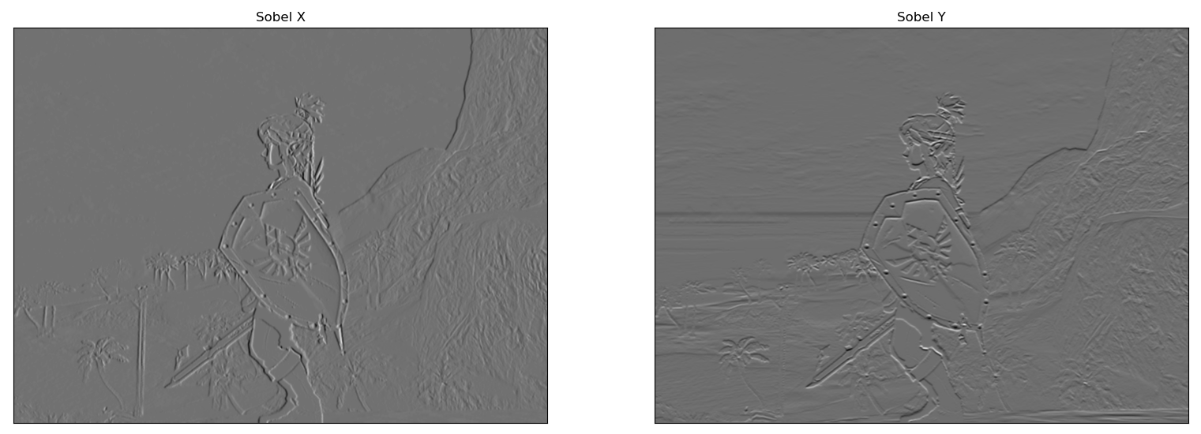

Tuy nhiên ảnh ngõ ra có nền xám, khó quan sát được các chi tiết. Ta có thể áp dụng lấy ngưỡng để dễ quan sát hơn.

Source Code áp dụng phép biến đổi lấy ngưỡng

|  |
| --- |
| thresh_min = 20  thresh_max = 100  sxbinary = np.zeros_like(sobel_x)  sxbinary[(sobel_x>=thresh_min) & (sobel_x <= thresh_max)] = 1  sybinary = np.zeros_like(sobel_y)  sybinary[(sobel_y>=thresh_min) & (sobel_y <= thresh_max)] = 1  final= cv2.hconcat([sxbinary, sybinary]) |

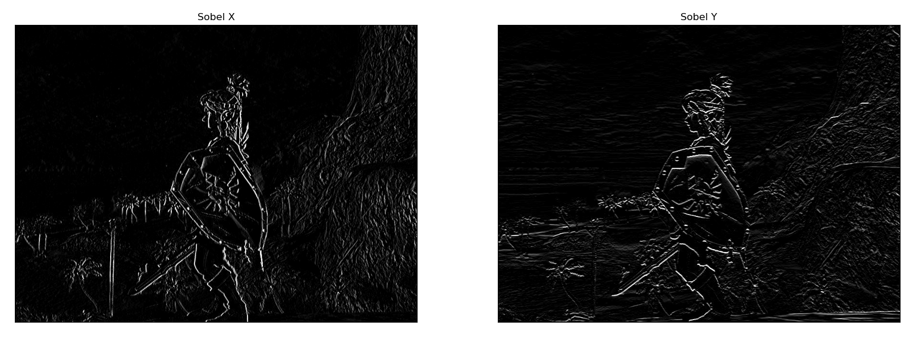

Kết hợp kết quả từ *Sobel_x* và *Sobel_y* ta có kết quả ảnh ngõ ra như hình.

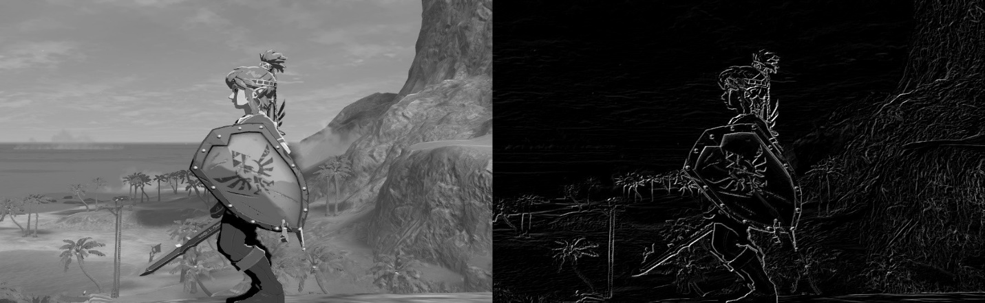

Source code áp dụng những hàm được hỗ trợ từ thư viện Opencv:

|  |
| --- |
| def sob_filter(img,ksize):  ddepth = cv2.CV_16S  gray = cv2.cvtColor(img, cv2.COLOR_BGR2GRAY)  grad_x = cv2.Sobel(gray, ddepth, 1, 0, ksize, scale=1, delta=0, borderType=cv2.BORDER_DEFAULT)  grad_y = cv2.Sobel(gray, ddepth, 0, 1, ksize, scale=1, delta=0, borderType=cv2.BORDER_DEFAULT)  abs_grad_x = cv2.convertScaleAbs(grad_x)  abs_grad_y = cv2.convertScaleAbs(grad_y)  grad=cv2.addWeighted(abs_grad_x, 0.5, abs_grad_y, 0.5, 0)  return grad |

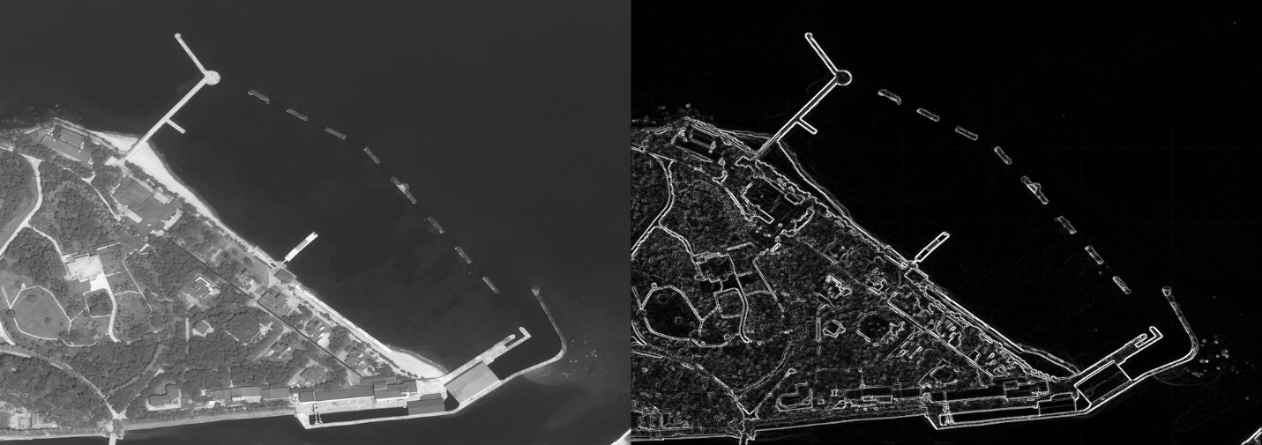

1. Prewitt Filter

Bộ lọc *Prewitt* hoạt động giống như bộ lọc *Sobel* và thường được sử dụng để phát hiện cạnh ngang và cạnh dọc của ảnh. Khác với bộ lọc *Sobel,* các hệ số trong bộ lọc *Prewitt* không có các trọng số lớn dần.

$$G_{x}=\left[\begin{matrix}1 & 0 & -1 \\ 1 & 0 & -1 \\ 1 & 0 & -1\end{matrix}\right] G_{y}=\left[\begin{matrix}1 & 1 & 1 \\ 0 & 0 & 0 \\ -1 & -1 & -1\end{matrix}\right]$$

3x3 Prewitt Filter

*Prewitt kernel* theo x hay y có các phần tử ở cột trung tâm hay hàng trung tâm đều bằng 0. *Prewitt kernel* *x* có các phần tử bên trái cột trung tâm có giá trị âm hoặc dương. Giá trị của các phần tử đối xứng nhau qua cột trung tâm và ngược dấu nhau. *Prewitt kernel y* có các phần tử bên trên hàng trung tâm có giá trị âm hoặc dương. Giá trị của các phần tử đối xứng nhau qua hàng trung tâm và ngược dấu nhau. Trọng số của các phần tử nằm ngoài hàng hay cột trung tâm đều bằng 1 hoặc -1.

Source code cho bộ lọc Prewitt:

|  |
| --- |
| import cv2  import numpy as np  def pre_filter(img):  kernelx = np.array([[1,1,1],[0,0,0],[-1,-1,-1]])  kernely = np.array([[-1,0,1],[-1,0,1],[-1,0,1]])  img_prewittx = cv2.filter2D(img, -1, kernelx)  img_prewitty = cv2.filter2D(img, -1, kernely)  result = img_prewittx + img_prewitty  return result  if __name__ == "__main__":  image_path = "elephent.jpg"  img = cv2.imread(image_path,1)  #img = pre_filter(img)  cv2.imshow("img",img)  cv2.waitKey(0)  cv2.destroyAllWindows() |

Kết quả thu được sau khi thực hiện đoạn code:

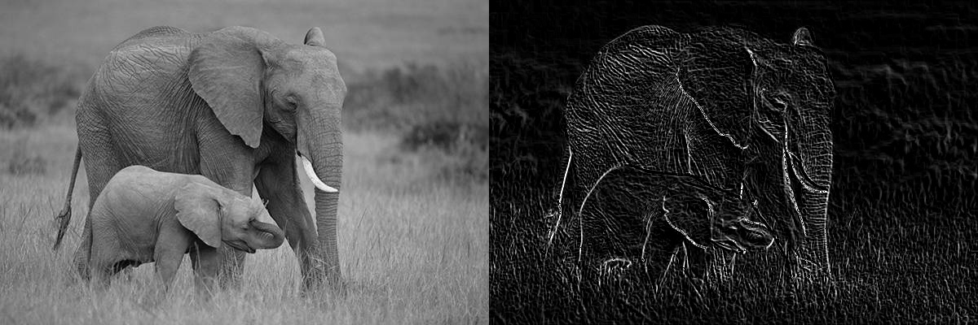

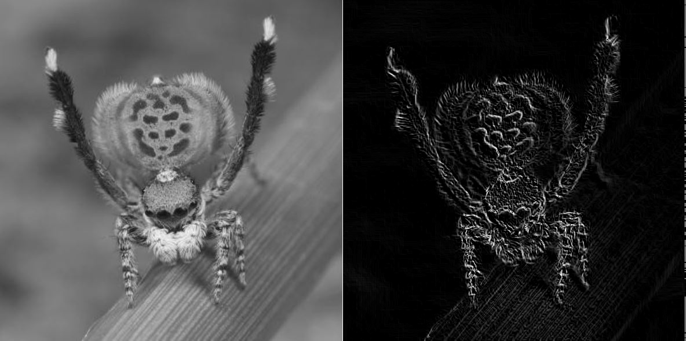

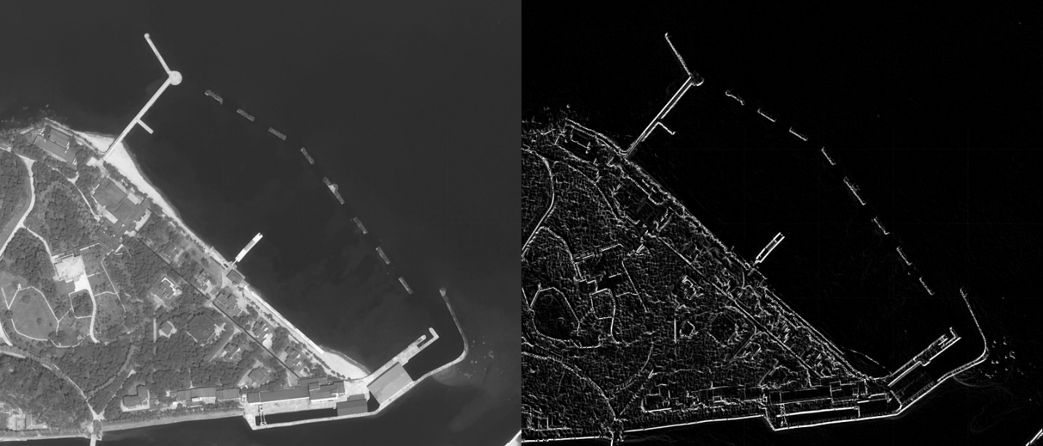

## Gabor Filter

Gabor Filter là một bộ lọc tuyến tính được sử dụng cho việc phân tích cấu trúc (*texture analysis*). Về cơ bản, bộ lọc *Gabor* sẽ phát hiện được những thông tin tần số theo những hướng cụ thể, tại những vùng lân cận điểm ảnh hay vùng ảnh đang áp dụng bộ lọc.

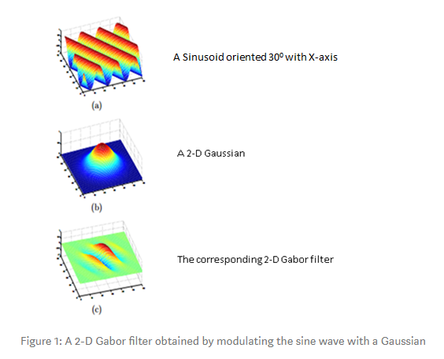

Trong miền không gian, bộ lọc Gabor 2 chiều là kết quả của tích giữa một hàm Gaussian 2 chiều và một mặt phẳng sine 2 chiều.

Bộ lọc Gabor thực 2 chiều có các hệ số được tính theo công thức sau:

$$g\left(x,y: λ,Ө,ψ,σ,ɣ\right)=exp⁡\left(-\frac{x^{,2}+λ^{2}y^{,2}}{2σ^{2}}\right)\cos\left(2π\frac{x^{,}}{λ}+ψ\right)$$

Với $x^{,}=x\cos{Ө+y\sin{Ө}}$ và $y^{,}=-x\sin{Ө+y\cos{Ө}}$.

Các tham số liên quan:

- Bước sóng của thành phần Sin

$Ө$**-** Hướng sọc từ chuẩn đến song song của hàm Gabor

$ψ$**-** Góc ban đầu của hàm Sin

$σ$**- Độ lệch chuẩn của hàm Gaussian**

$ɣ$**- Tỉ lệ khía cạnh không gian và chỉ ra tính elip của hàm Gaussian.**

Cụ thể:

* Lamda $(λ)$: Bước sóng của hàm sine, điều chỉnh độ rộng của dải. Ta có thể tăng bước sóng cho sọc dày hơn và giảm bước sóng cho sọc mỏng hơn. Chỗ này Chinh crop phần chữ của ngta (màu xám), dịch với ghi lại thành Tiếng Việt nhe <3

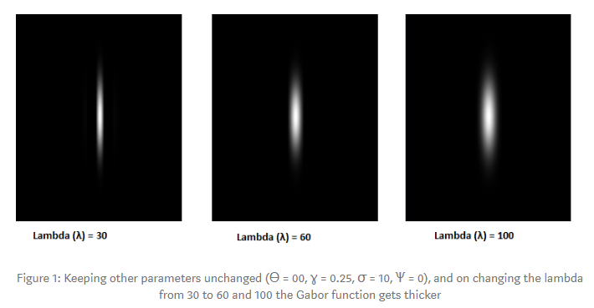

* **Theta (Ө): Điều chỉnh hướng của hàm Gabor. Ө=**0°cho vị trí sọc thẳng đứng.

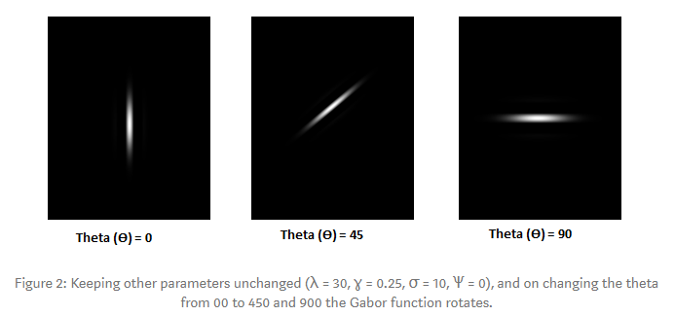

**Cái này cũng vậy luôn á (crop sát hình, chừa chỗ chữ đen thôi, căn giữa nha)**

* **Gamma (ɣ): Điều chỉnh tỉ lệ độ cao của sọc. Tăng ɣ thì độ cao sọc càng giảm.**

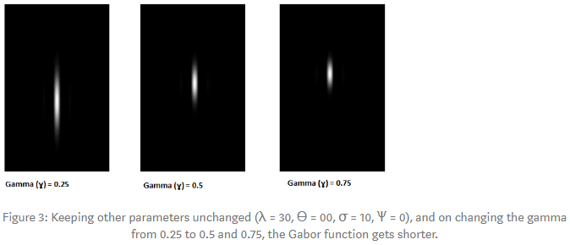

* **Sigma (σ): Điều khiển kích thước bao. Tăng σ kích thước bao càng lớn.**

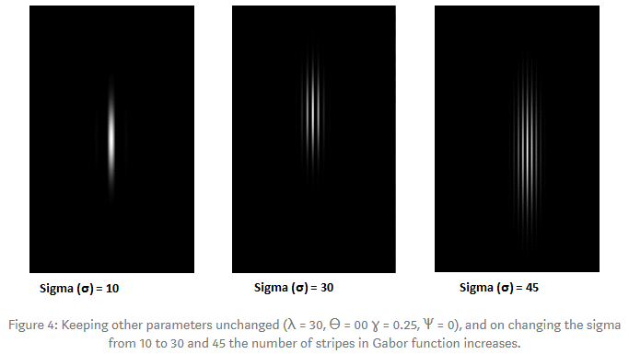

Source code cho *Gabor filter*:

|  |
| --- |
| import cv2  import numpy as np  def gab_filter(img,size,lamda,theta,phi,sigma,gamma):  kernel=cv2.getGaborKernel((size,size),sigma,theta,lamda,gamma,phi,cv2.CV_32F)  kernel /= 1.5*kernel.sum()  filtered = cv2.filter2D(img, -1, kernel)  return filtered  if __name__ == "__main__":  image_path = ""  img = cv2.imread(image_path,1)  img = gab_filter(img,(15,15),10,1,0,5,1)  cv2.imshow("img",img)  cv2.waitKey(0)  cv2.destroyAllWindows() |

Khi thực hiện đoạn code trên, ta thu được kết quả:

(ảnh sử dụng gabor filter)

Trên thực tế, ta có thể áp dụng nhiều bộ lọc Gabor cùng một lúc để có thể thu được kết quả như một bộ lọc phát hiện cạnh. Việc kết hợp nhiều bộ lọc Gabor với các thông số khác nhau được gọi là áp dụng *Gabor Filter Bank*.

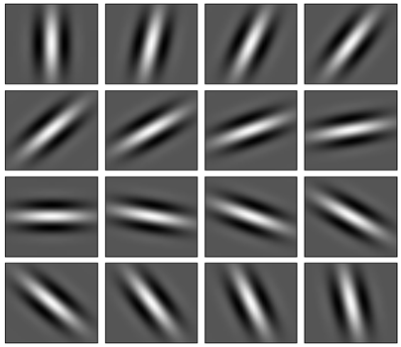

*Gabor filter bank*

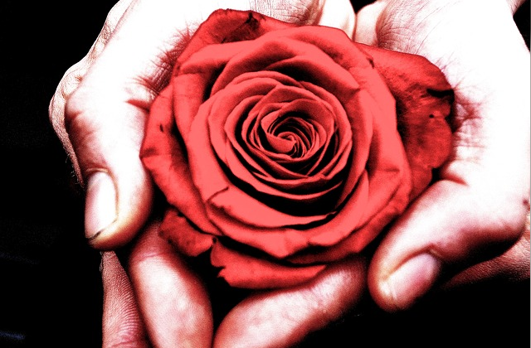 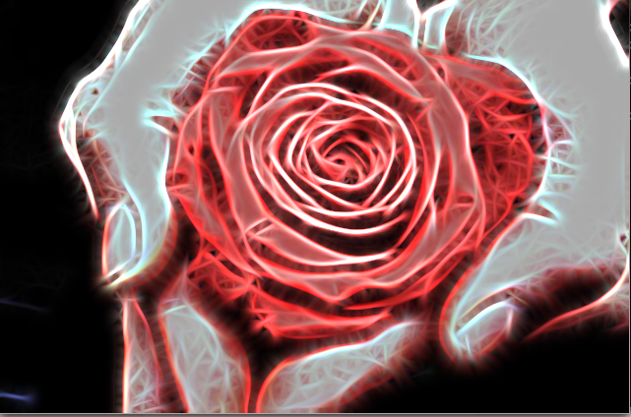

Ví dụ về áp dụng *Gabor Filters Bank: Ảnh ngõ vào (bên trái), ảnh ngõ ra (bên phải)*

# ỨNG DỤNG NGƯỜI DÙNG

## Thiết kế giao diện

*Qt* là một thư viện đa nền tảng viết trên ngôn ngữ C++ , được dùng để phát triển các ứng dụng trên *desktop*, hệ thống nhúng và *mobile*. Qt hỗ trợ các hệ điều hành bao gồm: *Linux, OS X, Windows, VxWorks, QNX, Android, iOS, BlackBerry, Sailfish OS* và một số hệ điều hành khác. *PyQt* là sự kết hợp của ngôn ngữ lập trình Python và thư viện *Qt*, là một thư viện bao gồm các thành phần giao diện điều khiển (*widgets* , *graphical* *control* *elements*).

*PyQt* API bao gồm các *module* bao gồm số lượng lớn với các lớp và hàm hỗ trợ cho việc thiết kế ra các giao diện giao tiếp với người dùng của các phần mềm chức năng. *PyQt* hỗ trợ cả Python 2.x và 3.x.



Chính vì sự tiện lợi và đơn giản khi sử dụng PyQt5, nhóm em quyết định sử dụng PyQt5 Designer để thiết kế giao diện người dùng đơn giản, tiện cho việc áp dụng các công cụ xử lý ảnh.

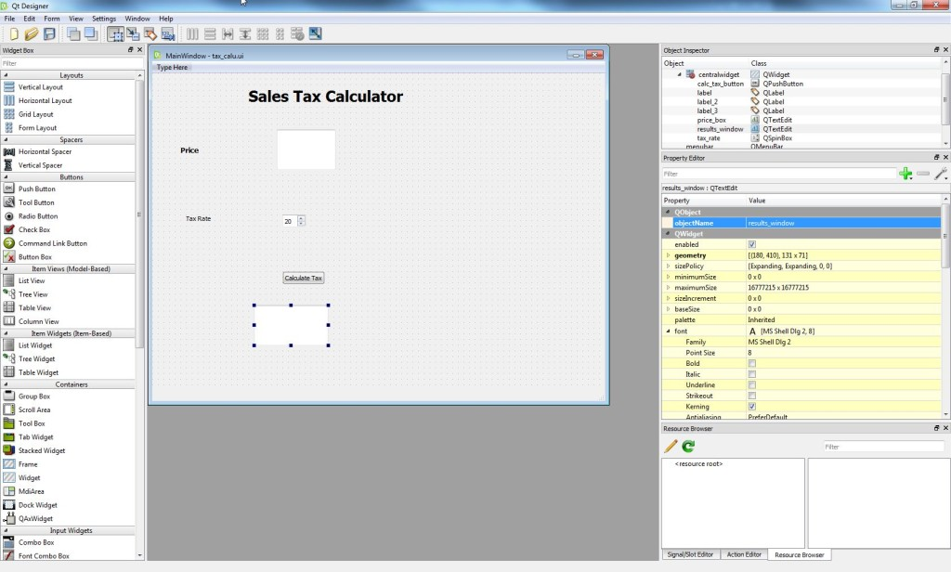

*Qt Designer* là một công cụ cho phép thiết kế giao diện bằng cách kéo thả khối. *Qt Designer* sử dụng XML .ui file để lưu thiết kế và không sinh thêm bất kỳ mã nguồn nào của nó. *User Interface Compiler* (uic) đọc định dạng file XML (.ui) và xuất ra file code *Python* tương ứng. *Qt* có một lớp *QUiLoader* cho phép một ứng dụng tải một file .ui và tạo một giao diện động tương ứng.

## Kết quả thực hiện

Nhớm em đã thực hiện thiết kế giao diện ứng dụng *Intensity Transformation Application* và ứng dụng *Spatial Filtering Application* để có thể áp dụng trực tiếp các phép biến đổi mức xám cũng như áp dụng các bộ lọc không gian lên ảnh muốn xử lý.

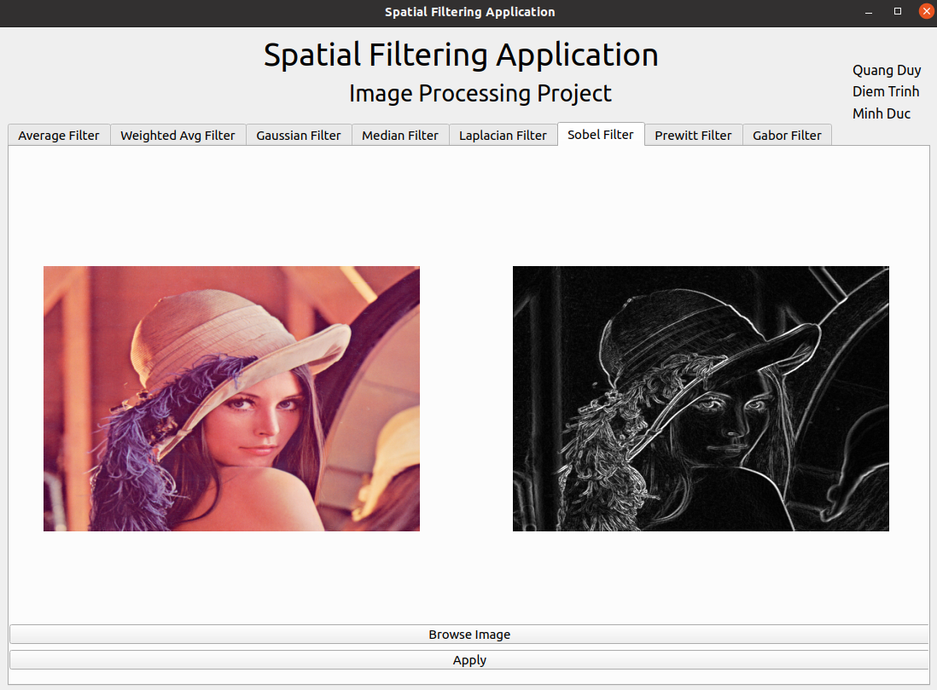

Để sử dụng ứng dụng, trước hết cần chọn phép biến đổi/ bộ lọc muốn áp dụng bằng cách chọn tab tương ứng.

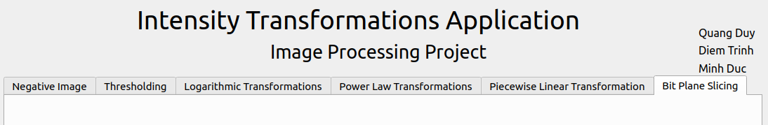

Sau đó nhấn *Browse Image* để chọn ảnh muốn xử lý.



Nhấn *Apply* và nhập thông số cần thiết để áp dụng phép biến đổi/ bộ lọc.

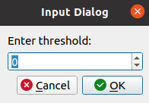

Ảnh sau khi xử lý sẽ được hiển thị cùng với ảnh trước xử lý để tiện cho việc so sánh kết quả.

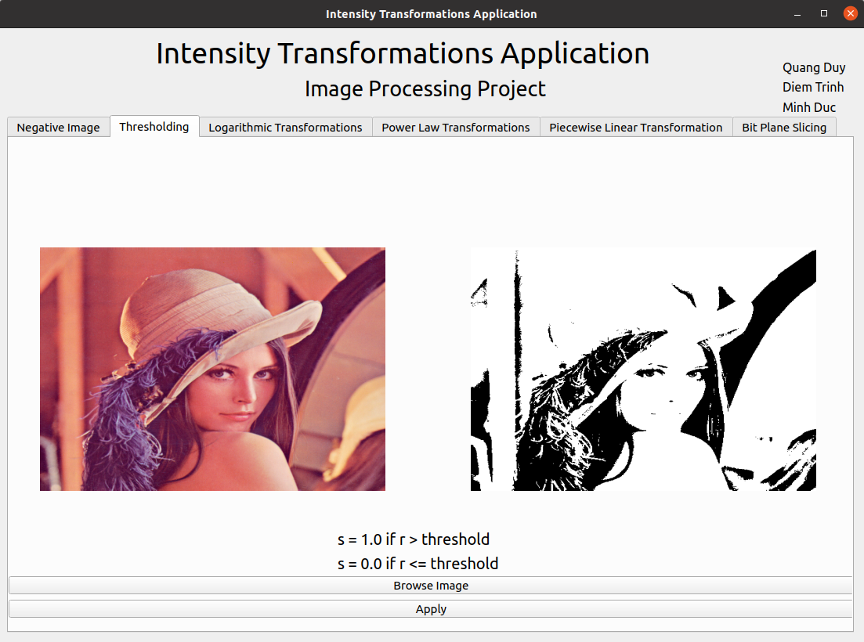

# KẾT LUẬN VÀ HƯỚNG PHÁT TRIỂN

## Kết luận

Nhóm chúng em đã thực hiện tìm hiểu lý thuyết, công thức của các phép biến đổi mức xám ảnh, các bộ lọc không gian, cũng như tìm hiểu tác dụng và những ứng dụng vào thực tế. Từ đó nhóm đã hiểu hơn về lý thuyết đã học và biết cách áp dụng những biến đổi này vào các ứng dụng thực tế.

## Hướng phát triển

Sau khi hoàn thành Bài tập lớn này, nhóm em sẽ thực hiện phát triển thêm ứng dụng đã xây dựng để có một số chức năng như Trackbars, biểu diễn trực quan hơn khi có thể thấy được sự thay đổi ảnh ngõ ra khi thay đổi các thông số ngõ vào. Nhóm sẽ tích hợp thêm nhiều bộ lọc cũng như phép biến đổi vào ứng dụng để làm ứng dụng phong phú hơn.

# TÀI LIỆU THAM KHẢO

|  |  |
| --- | --- |
| [1] | A. Mordvintsev & Abid K, “*OpenCV-Python Tutorials Documentation*”, 2014. |
| [2] | GeekforGeeks, “*Spatial Filtering and its Types*”,  Link: https://www.geeksforgeeks.org/spatial-filtering-and-its-types/ |
| [3] | Medium, “*Understanding Edge Detection (Sobel Operator)*”,  Link:https://medium.com/datadriveninvestor/understanding-edge-detection-sobel-operator-2aada303b900 |
| [4] | Medium, “*A straightforward introduction to Image Blurring/Smoothing using python*”,  Link:https://medium.com/spinor/a-straightforward-introduction-to-image-blurring-smoothing-using-python-f8870cf1096 |
| [5] | Medium, “*Correlation vs Convolution Filtering*”,  Link:https://medium.com/@aybukeyalcinerr/correlation-vs-convolution-filtering-2711d8bb3666 |
| [6] | Blog.vietanhdev.com, “*Lọc ảnh (Image Filtering)*”,  Link:https://blog.vietanhdev.com/posts/2018-09-29-loc-anh-image-filtering/#4-laplacian |
| [7] | Medium, “*Edge Detection with Python 101: Part 1*”,  Link:https://medium.com/@florestony5454/edge-detection-with-python-101-b83d78f240c0 |
| [8] | Medium, “*Through The Eyes of Gabor Filter*”,  Link:https://medium.com/@anuj_shah/through-the-eyes-of-gabor-filter-17d1fdb3ac97 |
|  |  |
|  |  |
|  |  |